Curso Superior de Tecnologia em
Manufatura Avançada

projeto executivo de desenvolvimento integrado de produto iii – armário inteligente

Giovani tadeu braga
Lucas lima dos santos
matheus corrêa de camargo costa
michel urbano ferreira
tainá verneque dos santos

São José dos Campos
2026

introdução
O controle de ferramentas em ambientes industriais, como oficinas, fábricas e laboratórios, ainda apresenta desafios relacionados à organização, à segurança e à rastreabilidade dos itens utilizados. A ausência de um sistema eficiente pode resultar em perdas, uso indevido e dificuldades na gestão desses recursos, impactando diretamente a produtividade e a confiabilidade dos processos.
Diante desse contexto, o presente trabalho tem como objetivo o desenvolvimento de um armário inteligente voltado ao controle de acesso e ao registro da retirada de ferramentas de forma automatizada. O sistema proposto utiliza um microcontrolador ESP32, tecnologia RFID para identificação das ferramentas e prevê, em etapas futuras, a implementação de autenticação biométrica, visando aumentar o nível de segurança. Além disso, contempla a integração com uma planilha online para armazenamento e gerenciamento dos dados.
O desenvolvimento do projeto envolve etapas como a montagem do circuito eletrônico, a programação do sistema, a integração entre os componentes e a realização de testes para validação do funcionamento. Nesta fase inicial, será elaborada uma versão simplificada do sistema, composta por uma estrutura reduzida, com o objetivo de validar o conceito proposto antes da implementação completa.
O projeto tem como público-alvo ambientes que demandam controle de ferramentas, especialmente no setor industrial, contribuindo para a melhoria da organização, redução de perdas e aumento da segurança operacional. O período de desenvolvimento está compreendido entre fevereiro e junho de 2026, com custo estimado entre R$300,00 e R$400,00, considerando os componentes eletrônicos e materiais necessários.
Dessa forma, o trabalho busca aplicar os conhecimentos adquiridos ao longo do curso, propondo uma solução prática, funcional e passível de expansão em etapas futuras.

projeto executivo

O projeto executivo deve conter os seguintes elementos:
- desenhos técnicos da solução;
- vistas explodidas;
- roteiros para fabricação e montagem;
- circuitos elétricos;
- algoritmos e códigos;
- lista de materiais e componentes utilizados;
- e outras informações importantes.

Exemplo de um projeto executivo do robô Otto: https://www.instructables.com/Otto-Build-You-Own-Robot-in-Two-Hours/.

  - DESENHO TÉCNICO

  - ROTEIRO DE FABRICAÇÃO DE MONTAGEM

COMPONENTES NECESSÁRIOS: Fonte 12V 5A, Step Down, ESP32 Wrover, RFID-RC522, Tranca Solenoide, Relé 5V, Capacitor 100µF e Diodo 1N4007.

PASSO 1:
Na fonte de 12V, conecte os pinos de entrada na Fase (L) e no Neutro (N) para ligação na tomada 220V. Nos terminais de saída da fonte (VCC 12V e GND), conecte o VCC em uma trilha da protoboard e o GND em outra.

Imagem 1: Fonte 12V

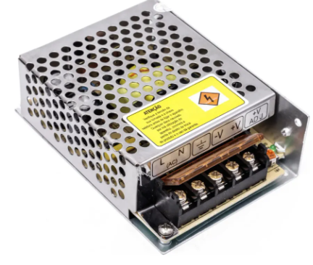
Fonte: Próprios Autores(2026).

PASSO 2:
Na trilha de 12V, conecte o terminal IN+ do Step Down e também o pino Comum (COM) da saída do relé. O pino IN- do Step Down deve ser ligado ao GND da fonte. O VCC da tranca solenoide deve ser conectado ao pino Normalmente Aberto (NA) do relé. O diodo 1N4007 deve ser ligado em paralelo com a tranca (ânodo no GND e cátodo/faixa cinza no VCC) para proteção.
Imagem 2: Parte do circuito STEP DOWN

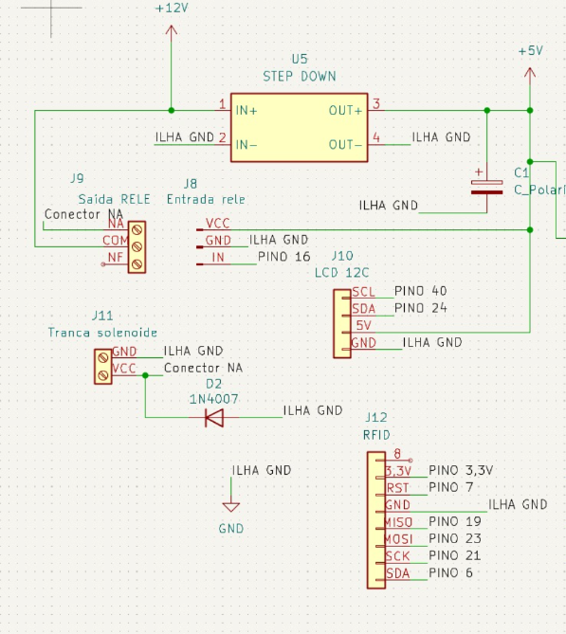
Fonte: Próprios Autores(2026).

PASSO 3:
Ajuste o Step Down para que a saída (OUT+) forneça 5V. Conecte o OUT+ a uma nova trilha (Ilha 5V) e o OUT- a uma nova trilha de terra (nGND). Na ilha 5V, conecte o VIN do ESP32, o VCC do LCD e o VCC da entrada do relé. Instale o capacitor de 100µF entre as trilhas de 5V e nGND (lado com a faixa cinza no nGND). Conecte o GND do relé, do LCD, do ESP32 e do RFID ao nGND.

Imagem 2: Parte do circuito ESP32

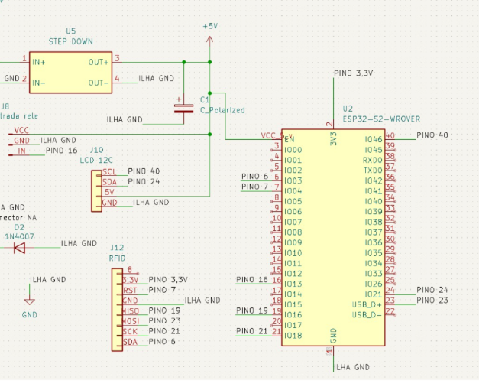
Fonte: Próprios Autores(2026).

PASSO 4:
Conexão dos pinos de dados:

LCD: SDA no pino 21 e SCL no pino 22 do ESP32.

RFID: VCC no 3.3V, MOSI no 23 (correção padrão), MISO no 19, SCK no 18, SDA (SS) no 5 e RST no 4.

Relé: O pino IN (Sinal) vai no pino TX2 (GPIO 17) ou RX2 (GPIO 16) do ESP32.

Imagem 3: Parte do circuito LCD

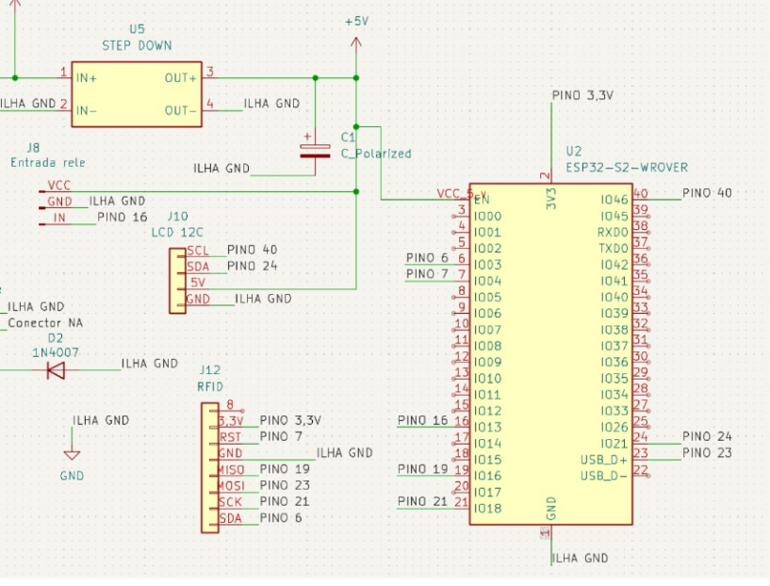
Fonte: Próprios Autores(2026).

  - CIRCUITO ELÉTRICO

Imagem 4: Circuito Elétrico

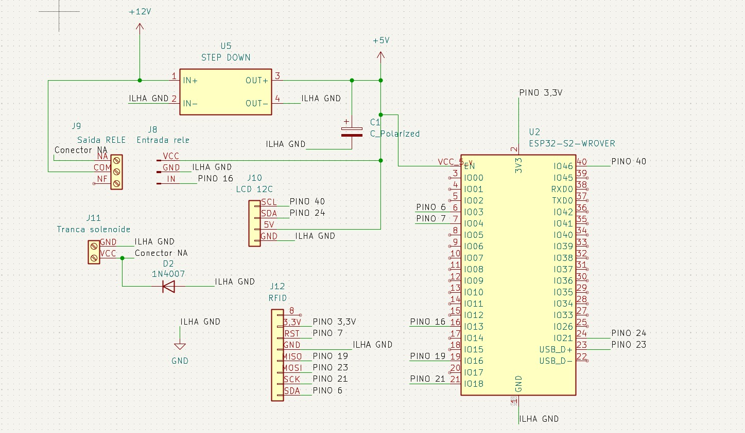
Fonte: Próprios Autores(2026).

  - CÓDIGO

  - LISTA DE MATERIAS
Nº | Material | Valor (R$)
1 | ESP32 (Wroom) | 38,00
2 | Cartões (Tags) | 7,00
3 | Tag adesivo | 10,00
4 | Tranca solenoide | 50,00
5 | Sensor RFID | 25,00
6 | Fonte 12V | 80,00
7 | Kit Jumpers (120 peças) | 30,00
8 | Módulo Step-down | 12,00
9 | LCD I2C | 25,00
10 | Material estrutural | —
11 | Kit 100 Diodos 1N4007 | 16,00
12 | Módulo Relé (5V) | 11,90
 | Total | 304,90
Fonte: Próprios Autores(2026).

Referências

